Вспомогательные методы
1) private int getReminingSubstringsCount(int windowEnd, int length) {
return 1 + length – (windowEnd + 1);
}
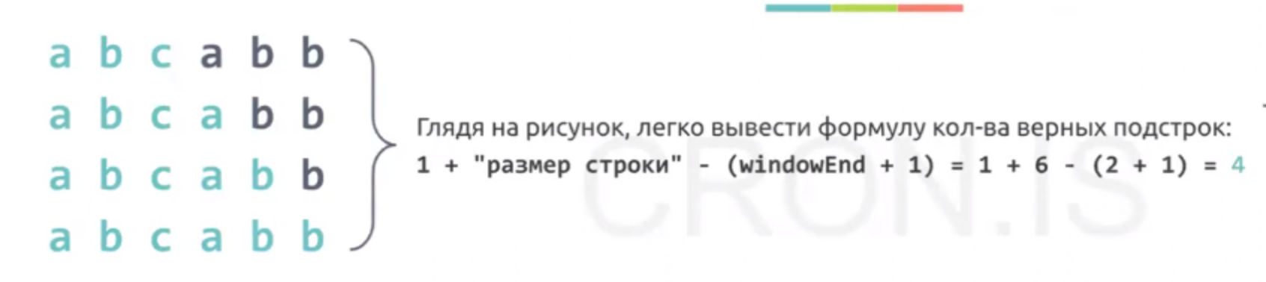
для поиска количества подстрок из данной комбинации(ситуации)
2)
для валидации подстроки заведен массив где будем по индексу буквы увеличивать счетчик
int[] lettersCountInWindow = new int[]{0, 0, 0};
private boolean isValidWindow(int[] lettersCountInWindow) {
return lettersCountInWindow[0] > 0 &&
lettersCountInWindow[1] > 0 &&
lettersCountInWindow[2] > 0;
}
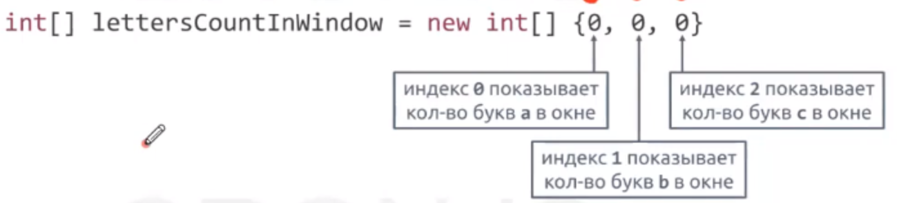
Цель:

Подсчитать количество подстрок в заданной строке, которые содержат все три буквы 'a', 'b' и 'c' хотя бы по одному разу.

Алгоритм использует технику скользящего окна для эффективного поиска таких подстрок.

Инициализация:

Массив lettersCountInWindow используется для подсчета количества букв 'a', 'b' и 'c' в текущем окне.
Переменные substringCount, windowStart и windowEnd задают счетчик подходящих подстрок, начало и конец окна соответственно.
Основной цикл:

Пробегает по строке s с помощью индекса windowEnd, расширяя окно.
Расширение окна:

Добавляется буква в конце окна (s.charAt(windowEnd)) к окну:
Индекс буквы (endLetterIndex) определяется относительно 'a'.
Счетчик соответствующей буквы в lettersCountInWindow увеличивается.
Проверка валидности окна:

Внутренний цикл проверяет, содержит ли текущее окно все три буквы хотя бы по одному разу:
Если окно валидно (isValidWindow возвращает true):
Подсчитывается количество возможных подстрок, которые еще можно составить из этого окна (getReminingSubstringsCount).
Счетчик substringCount увеличивается на это количество.
Начало окна сдвигается вправо (windowStart увеличивается) для поиска следующих подстрок:
Буква в начале окна удаляется из рассмотрения (lettersCountInWindow[startLetterIndex] уменьшается).
Если окно не валидно, цикл завершается и происходит переход к расширению окна.
Сдвиг окна:

Индекс windowEnd увеличивается, чтобы расширить окно на следующую букву.
Возвращение результата:

После завершения цикла возвращается substringCount, содержащий количество найденных подстрок, удовлетворяющих условию.
Суть алгоритма:

Алгоритм эффективно перебирает все возможные подстроки в строке, используя скользящее окно. Он поддерживает массив lettersCountInWindow для отслеживания количества букв в окне и обновляет счетчик подстрок только тогда, когда окно содержит все три буквы 'a', 'b' и 'c'. Это позволяет избежать ненужных вычислений и повышает производительность алгоритма.

